ВАРИАНТ 10
Задание 1
По ряду предприятий получены данные, представленные в таблице А1
приложения А. Постройте ряд распределения предприятий по числу рабочих,
образовав пять групп с равными закрытыми интервалами, и представьте его
графически. Охарактеризуйте ряд числом рабочих, объемом произведенной
продукции за год; объемом основных средств. Рассчитайте по полученным данным показатели вариации; среднее, модальное и медианное количество рабочих. Сделайте выводы.

Задание 2
При помощи коэффициента парной корреляции по данным таблицы A2 прило-
жения А оцените наличие и тесноту связи между количеством договоров страхования
и величиной страховых выплат. Расчеты представьте в таблице. Найдите параметры
уравнения регрессии. Постройте графически линию регрессии и поле корреляции.
Сделайте выводы.

Задание 3
В таблице 15 представлены данные об уровне заработной платы работни-
ков анализируемых профессий.
Таблица 15 – Средняя заработная плата
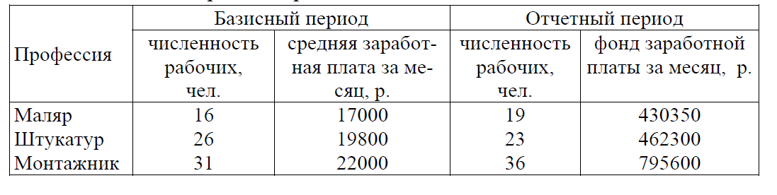

Определите изменение средней заработной платы по каждой группе рабочих;
индексы средней заработной платы переменного, постоянного состава; структурных
сдвигов. Оцените влияние отдельных факторов на изменение средней заработной пла-
ты рабочих. Сделайте выводы по результатам расчета

